Bladeren vegen
Werken in de tuin | Leerjaar 1-3-5 Doelen: Module 1: Bladeren vegen
1. Pakt een bezem | 1.1. Open de schuurdeur
 | 1.2. Pak de bezem bij de steel
 | 1.3. Sluit de schuurdeur
2. Veegt de bladeren weg | 2.1. Zet de bezem voor de bladeren
 | 2.2. Duw met de bezem tegen de bladeren
 | 2.3. Veeg de bladeren naar een hoek
3. Pakt de bladeren op | 3.1. Pak de bladeren op
 | 3.2. Leg de bladeren in een emmer
 | 3.3. Breng de volle emmer met bladeren naar de composthoop
 | 3.4. Leeg de emmer boven de composthoop
4. Gooit de bladeren in de groene container | 4.1. Pak de container
 | 4.2. Open de container
 | 4.3. Leeg de emmer in de container
5. Ruimt alle materialen op | 5.1. Ruim alle materialen op

Doelen
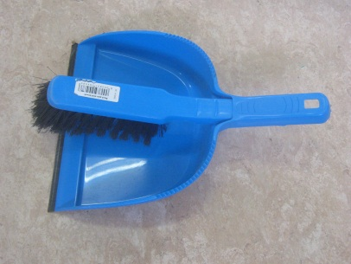
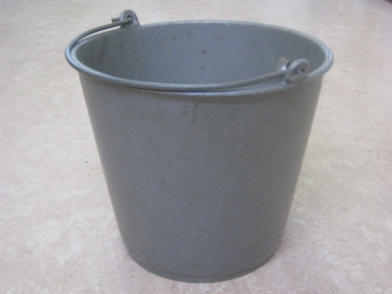
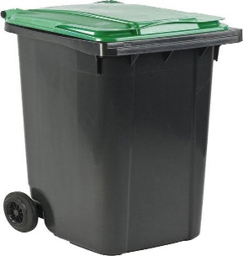
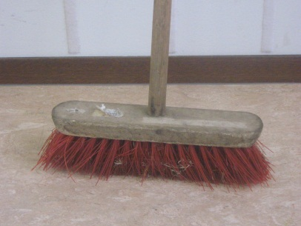
bezem
groene container
emmer
stoffer en blik
Wat heb ik nodig?

1.1. Open de schuurdeur
Veeg de bladeren op.

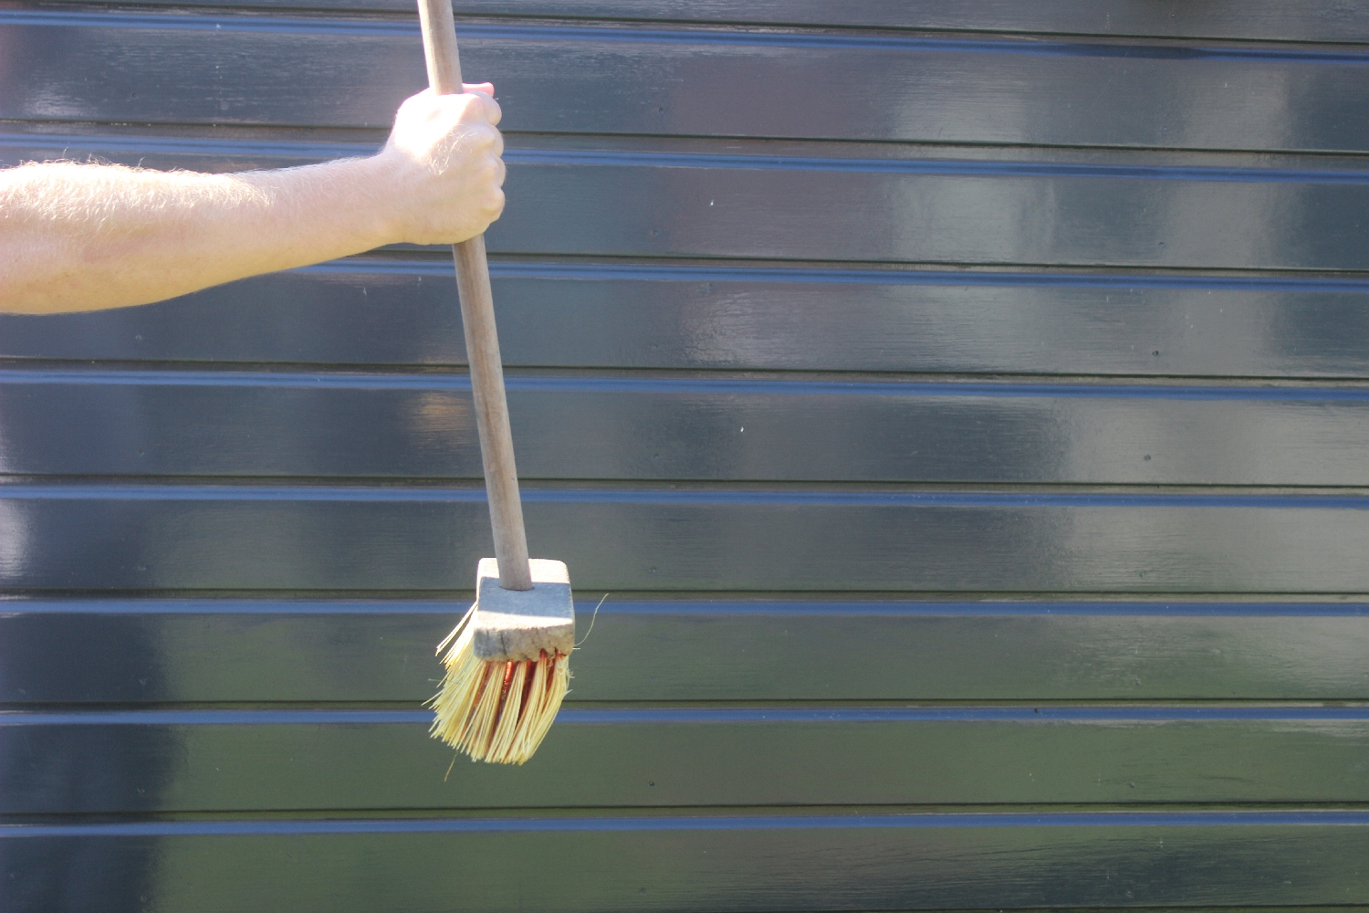

1.2. Pak de bezem.

1.3. Sluit de schuurdeur.

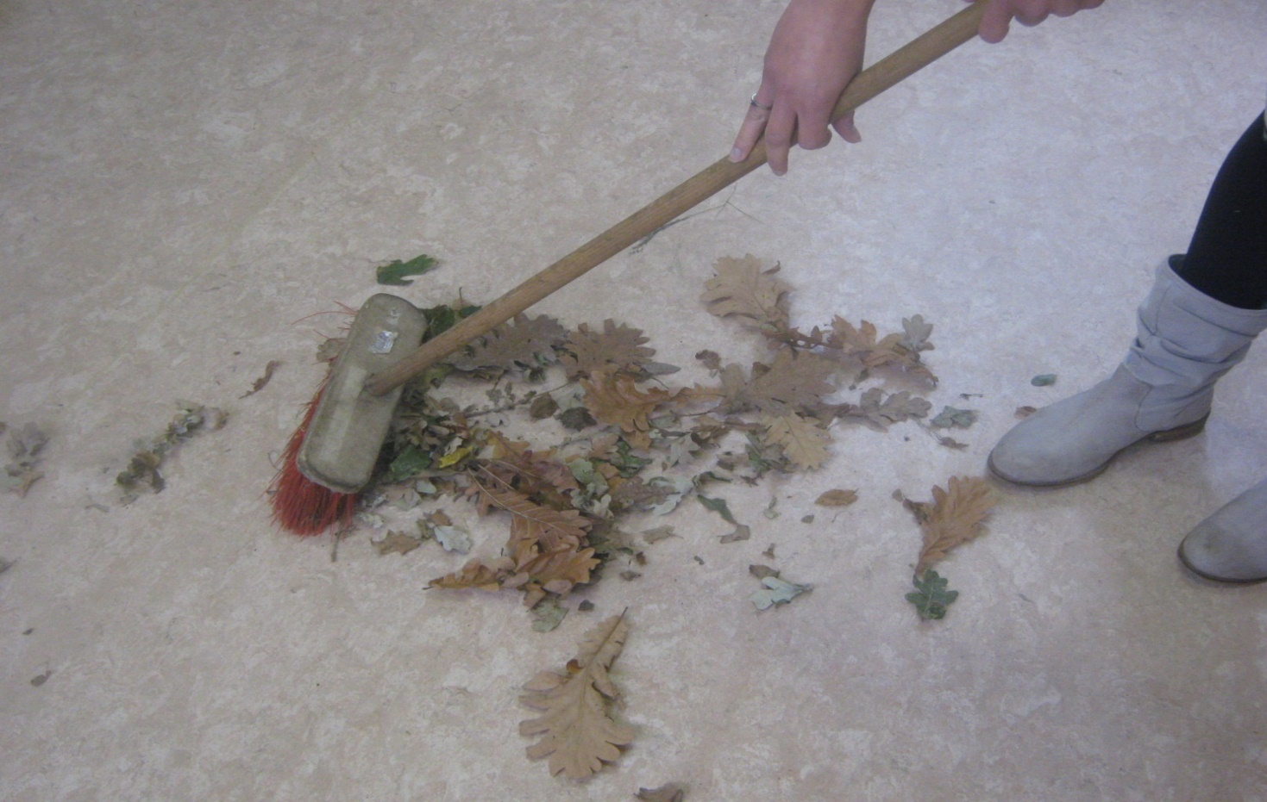

2.1. Zet de bezem tegen de bladeren.

4 Doe de bladeren in de emmer.

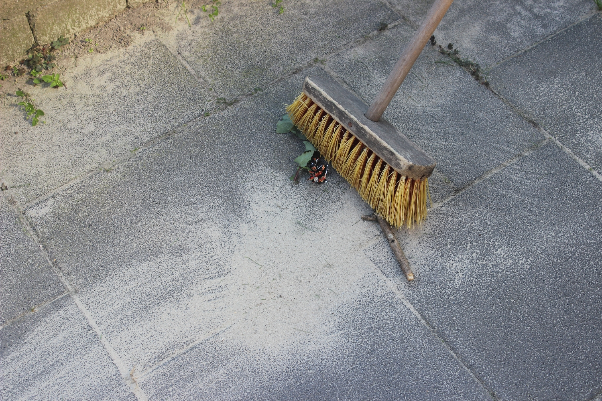
2.2. Duw met de bezem tegen de bladeren

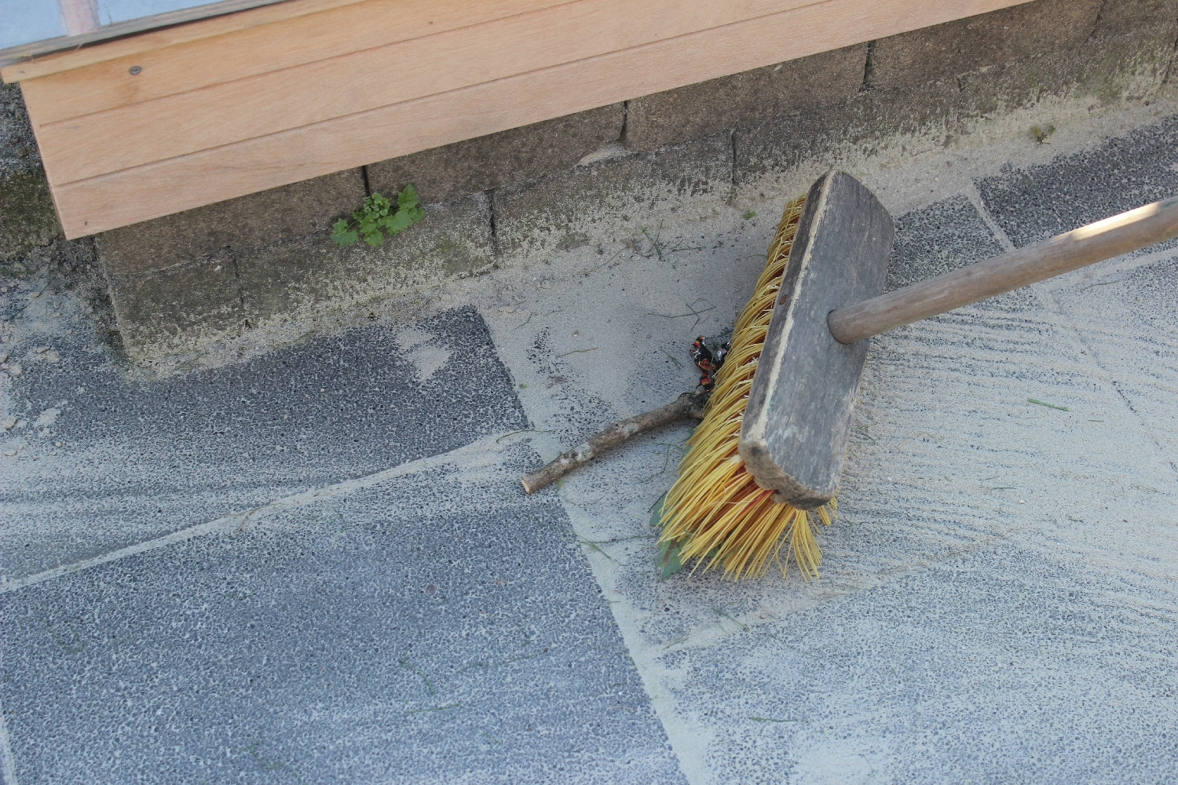
2.3. Veeg de bladeren naar een hoek

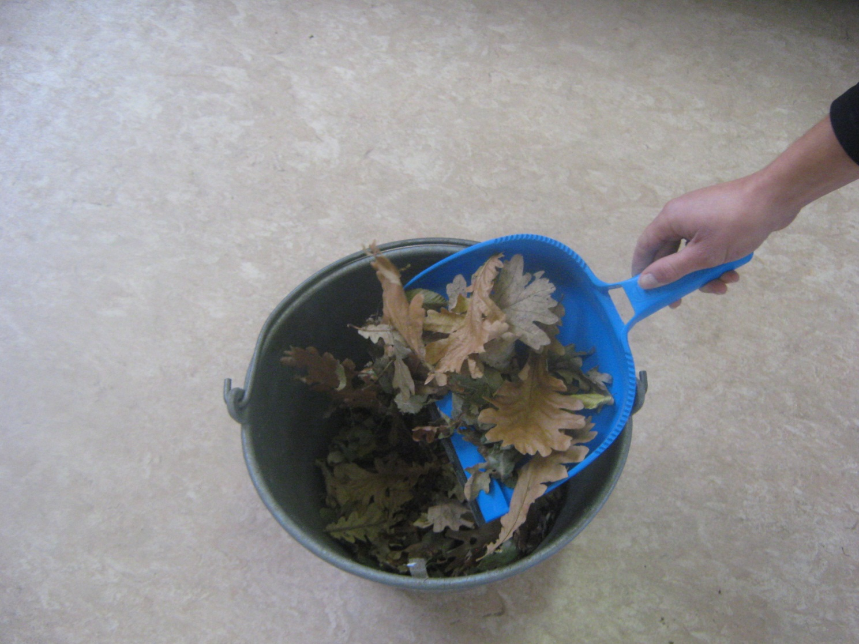

3.2. Leg de bladeren in de emmer

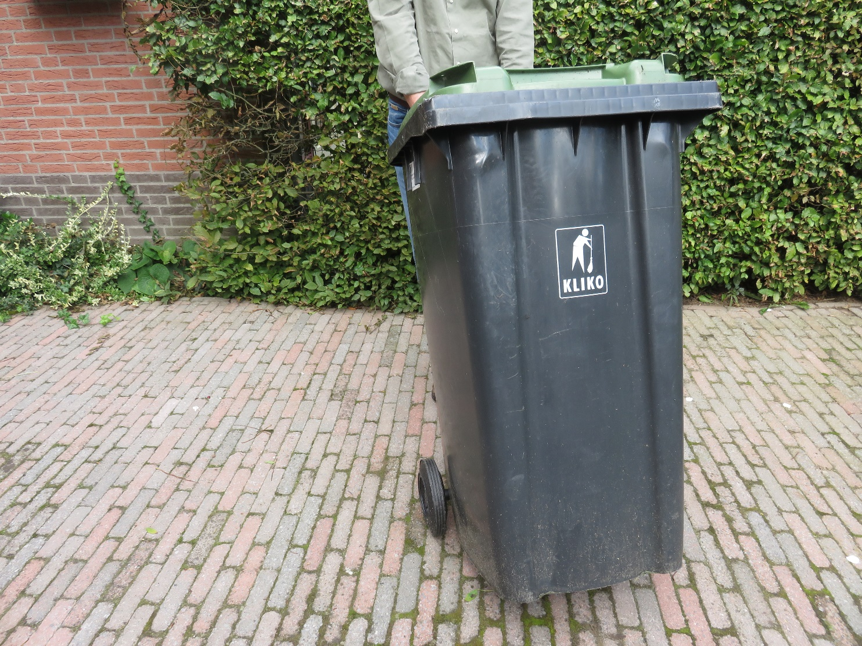
4.1. Pak de groene container

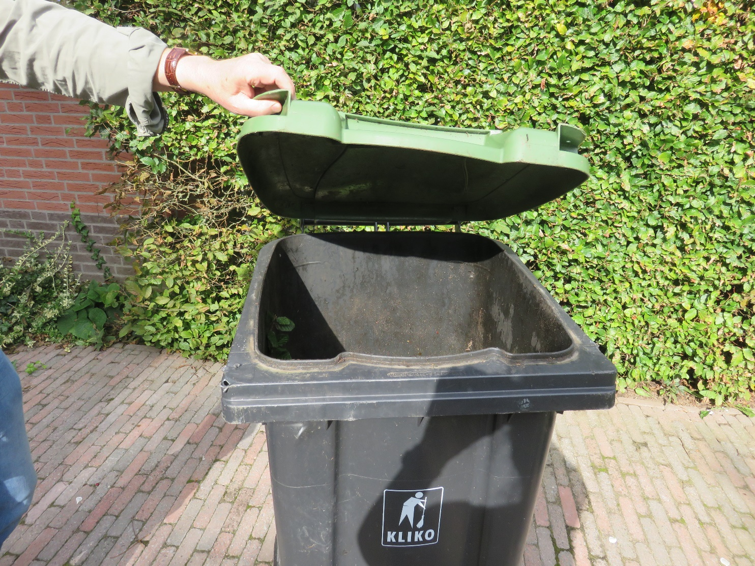
4.2. Open de groene container

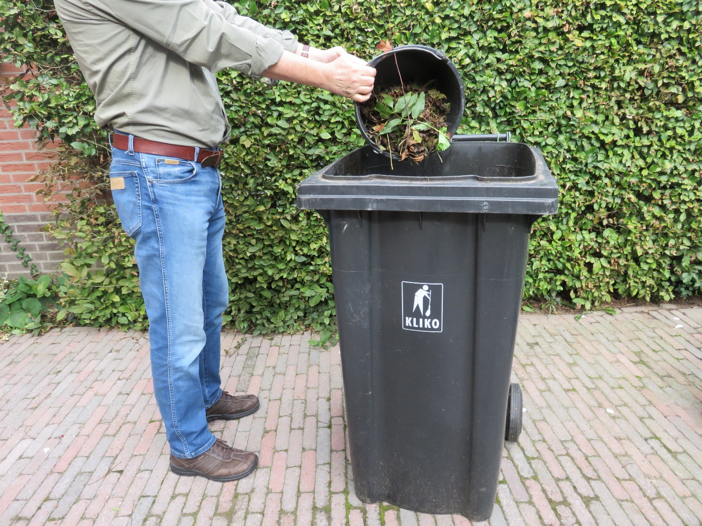
4.3. Leeg de emmer in de groene container

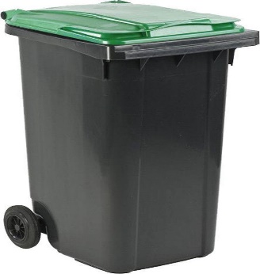
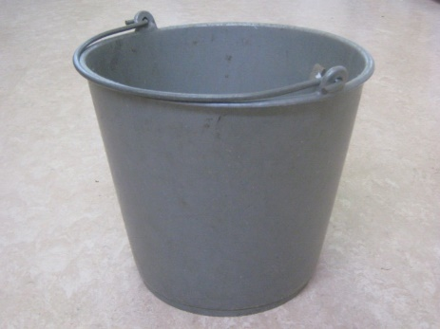
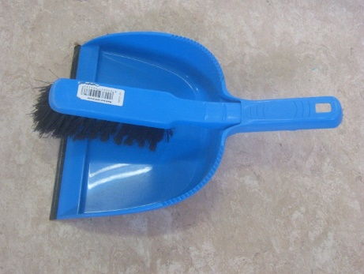
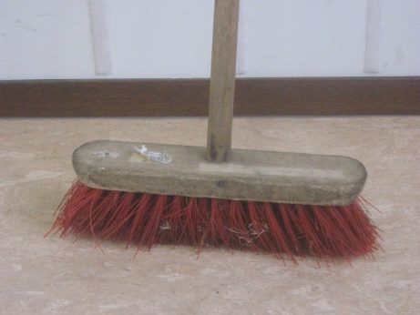
5.1. Ruim alle materialen op

6 Ruim de materialen op.

